ESXi 9.1 升級實作手冊
三條升級路徑：esxcli offline bundle / vCenter vLCM image / ISO 開機升級
實測日期 2026-09-29 · 來源版本 ESXi 9.1.0.0 build 25370933 · 目標版本 ESXi 9.1.1.0 build 25714478 · 三條路徑全數升級成功

0. 這份文件解決什麼問題
ESXi 主機要升級，可走的路不只一條，而「你能走哪一條」取決於主機現在被誰管：是 VCF 的 SDDC Manager、是一台單純的 vCenter、還是誰都沒接。走錯路的代價不是失敗，是白做一輪前置作業才發現產品規則擋死。
本文把三條路徑各自跑過一次完整流程並逐步截圖，並在附錄 A 收錄「VCF 納管規則」——那些規則決定你到底能不能用 LCM 升級，是選路徑的前提。

三條路徑怎麼選：
路徑 | 適用情境 | 前置需求 | 主機中斷
A. esxcli  offline bundle | 主機沒接 vCenter／接了但脫離 LCM 管理；  或 CPU 不受支援要強制升 | offline bundle（-depot.zip）  要能放到主機讀得到的路徑 | 進 MM → 重開機
B. vCenter vLCM  image | 主機掛在 vCenter 下（叢集或獨立主機），  要走 vCenter 的生命週期管理 | base image 已在 vLCM depot；  主機已加入 vCenter | 自動進 MM → 重開機  → 自動退 MM
C. ISO 開機升級 | 沒有 vCenter、沒有 depot 服務；  或主機狀態異常要用安裝媒體修 | 可開機的安裝 ISO  ＋ console 存取 | 整段離線  （人工在 console 操作）

⚠ 本文所有實測在 nested lab 環境進行，CPU 為 Broadcom 已列 discontinued 的 Xeon E5-2682 v4（Broadwell）。文中的 CPU 覆寫步驟會讓環境脫離受支援狀態，正式環境請用受支援硬體並走官方流程。

1. 測試環境
主機 | FQDN / IP | 納管狀態 | 用來示範
vcf-m02-esx11 | vcf-m02-esx11.home.lab  10.0.1.11 | 未接任何 vCenter | 路徑 A（esxcli）
vcf-m02-esx12 | vcf-m02-esx12.home.lab  10.0.1.12 | vCenter 下的「獨立主機」  （不在叢集裡） | 路徑 B（vLCM image）
vcf-m02-esx13 | vcf-m02-esx13.home.lab  10.0.1.13 | 未接任何 vCenter | 路徑 C（ISO）

- 三台皆為 nested ESXi，4 vCPU / 16 GB，從同一份 ESXi 9.1.0 OVA 範本部署，起點版本完全相同。
- vCenter：vcf-m02-vc01.home.lab（9.1.1.0.25712839），本身由 VCF 管理。
- 升級素材：VMware-ESXi-9.1.1.0.25714478-depot.zip（offline bundle）與 VMware-VMvisor-Installer-9.1.1.0.25714478.x86_64.iso（原廠安裝 ISO）。
🔑 取得素材的一個實用發現：VCF depot catalog（productVersionCatalog.json）對 9.1.1 的 ESX_HOST 只列出 ISO、沒有列 -depot.zip，但同一個目錄下 -depot.zip 其實是存在的、抓得到 —— 前提是 token 要放在 URL 的 path 裡：https://dl.broadcom.com/<TOKEN>/PROD/COMP/ESX_HOST/<檔名>。下載工具走的是不帶 token 的 URL，所以才會 403。

2. 路徑 A — esxcli software profile update（offline bundle）
這是最不依賴周邊服務的一條路：不需要 vCenter、不需要 vLCM、不需要 SDDC Manager，只要主機拿得到 offline bundle。也是 CPU 不受支援時最容易繞過的一條（--no-hardware-warning）。

2.1 升級前確認
登入 ESXi Host Client（https://<主機>/ui/），Host → Summary 確認目前版本。本例為 ESXi 9.1.0.0.25370933，State 顯示「Normal (not connected to any vCenter Server)」。
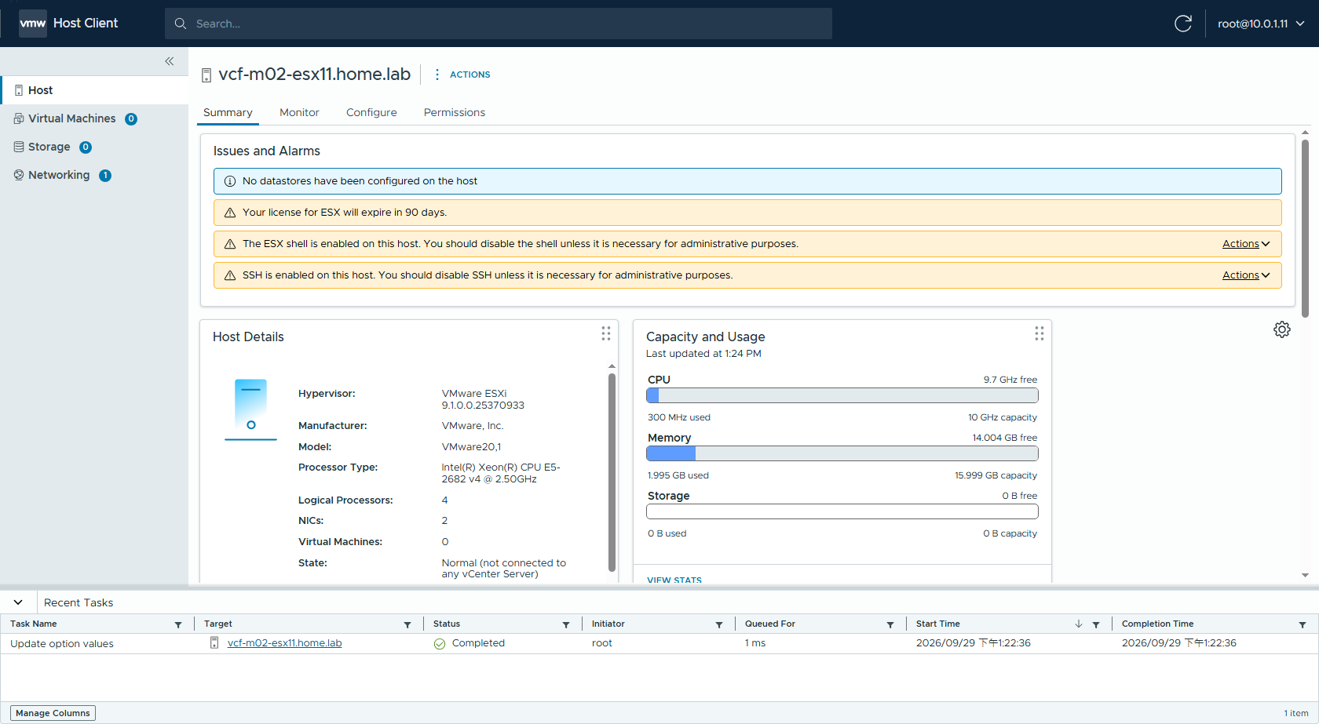
圖 1 升級前：esx11 為 ESXi 9.1.0.0.25370933，未接 vCenter

2.2 把 offline bundle 放到主機讀得到的地方
esxcli 的 -d 參數吃兩種來源：遠端 depot 的 index.xml（URL），或本機路徑上的 offline bundle .zip。本次實測踩到兩個網路擋點，最後走本機路徑才通 —— 而這也正是離線現場最常見的做法。

擋點 1：自己在跳板機起的 HTTP server，主機連不到。
- 在 Windows 跳板機（10.0.0.200）用 python -m http.server 8099 提供解壓後的 depot，從跳板機本機 curl 得到 200，但 ESXi 主機上 esxcli 直接 hang 住。
- 原因是 Windows 防火牆擋掉 inbound。

擋點 2：改指 lab 既有的 depot server（10.0.0.61:8888），一樣連不到。
- 從跳板機 curl http://10.0.0.61:8888/... 得到 200，但主機上 nc -z 10.0.0.61 8888 失敗。
- 原因是 ESXi 自己的防火牆：outbound 預設只放行 httpClient ruleset 的 80／443，非標準埠一律擋。
🔴 所以「offline bundle 只吃本機路徑」這句話在多數現場其實是結果而不是限制 —— 真正的限制是 ESXi outbound 防火牆只開 80/443。要走 URL，depot 就得架在 80 或 443 上。

可行做法：在主機本機建一個 VMFS 資料存放區，把 bundle 傳上去。
# 1) 在一顆空白本機磁碟上建 VMFS（本例用 8GB 那顆）
D=/vmfs/devices/disks/eui.a96c932258a6212c000c2969fdcaa0bd
partedUtil mklabel $D gpt
END=$(partedUtil getptbl $D | tail -1 | awk '{print $1*$2*$3-1}')
partedUtil setptbl $D gpt "1 2048 $END AA31E02A400F11DB9590000C2911D1B8 0"
vmkfstools -C vmfs6 -S esx11-local ${D}:1

# 2) 從跳板機把 offline bundle 傳上去
pscp VMware-ESXi-9.1.1.0.25714478-depot.zip root@10.0.1.11:/vmfs/volumes/esx11-local/

2.3 執行升級
# 先查 bundle 裡有哪些 image profile（名稱要完全吻合）
esxcli software sources profile list \
-d /vmfs/volumes/esx11-local/VMware-ESXi-9.1.1.0.25714478-depot.zip
# -> ESXi-9.1.1.0-25714478-standard / ESXi-9.1.1.0-25714478-no-tools

esxcli system maintenanceMode set --enable true

esxcli software profile update \
-d /vmfs/volumes/esx11-local/VMware-ESXi-9.1.1.0.25714478-depot.zip \
-p ESXi-9.1.1.0-25714478-standard \
--no-hardware-warning

reboot
指令成功會回：
Update Result
Message: The update completed successfully, but the system needs to be
rebooted for the changes to be effective.
VIBs Installed: ... esx-base_9.1.1-0.25714478 ...
VIBs Removed: ... esx-base_9.1.0-0.25370933 ...
VIBs Skipped: ...（主機上沒有的驅動，維持原狀）
Reboot Required: true
⚠ 如果這道指令因為任何原因卡住（例如 depot URL 連不到），它會佔住 esximage 的鎖，之後任何 esxcli software ... 都會跟著 hang。要先把那串 sh / python 行程 kill -9 掉才能繼續：ps -c | grep esxcli

2.4 重開機後驗證
esxcli system version get
# Version: 9.1.1 Build: Releasebuild-25714478
esxcli system maintenanceMode set --enable false
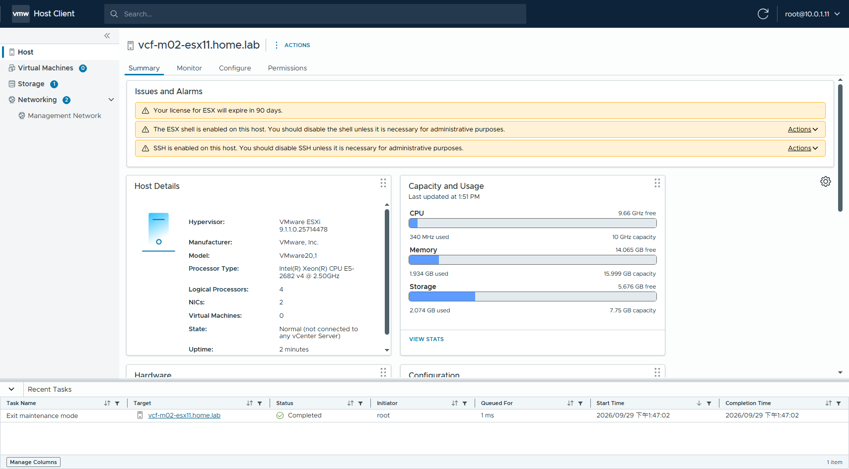
圖 2 升級後：esx11 為 ESXi 9.1.1.0.25714478，已退出維護模式
✅ 路徑 A 實測結果：Broadwell（已 discontinued）用 --no-hardware-warning 走 profile update 完全不需要額外加 allowLegacyCPU 開機參數。CPU 封鎖是在 ISO 安裝程式層做的檢查，esxcli 升級路徑不會在開機時硬擋。

3. 路徑 B — vCenter vLCM image（獨立主機）
vSphere 9.1 的獨立主機（不在叢集裡、直接掛在 datacenter 下的 host）一樣能用 vLCM image 管理與升級，不必為了升級而先把它塞進一個叢集。

3.1 前置
- 目標 base image（本例 9.1.1.0.25714478）必須已經在 vLCM 的 depot 裡。可在 Lifecycle Manager → Image Library 確認，或用 API：GET /api/esx/settings/depot-content/base-images。
- 主機已加入 vCenter（本例用 govc host.add 加到 /m01-dc01/host 之下，成為 ComputeResource 而非叢集成員）。
🔑 值得記一筆：把主機加進「由 VCF 管理的 vCenter」時，它會自動被套上 Management-Domain-ESXi-Personality 這個 image（也就是管理域目前的 9.1.1 映像），不需要手動 Assign Image。所以加完主機，desired image 就已經是 9.1.1 了。

升級前主機狀態：Hypervisor 顯示 VMware ESXi 9.1.0.0.25370933。
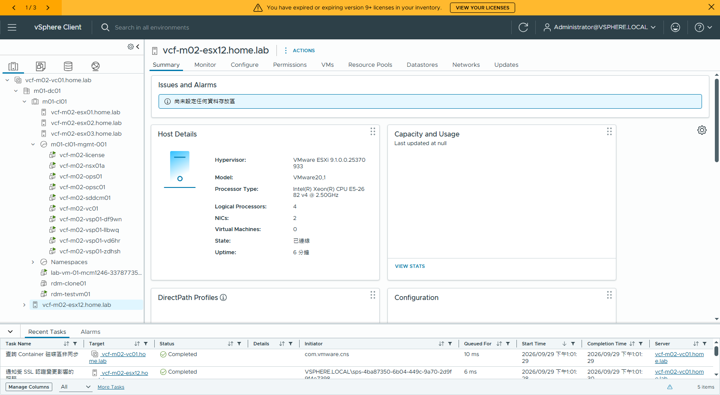
圖 3 升級前：esx12 掛在 m01-dc01 下的獨立主機，版本 9.1.0.0.25370933

3.2 檢視主機的 image（Updates → Image）
選取主機 → Updates 分頁 → 左側 Hosts → Image。可見 Image Name、ESXi Version、Vendor Addon、Firmware and Drivers Addon 與 Components。右上 EDIT 可改用別的 image，ASSIGN IMAGE 可換一份既有 image。
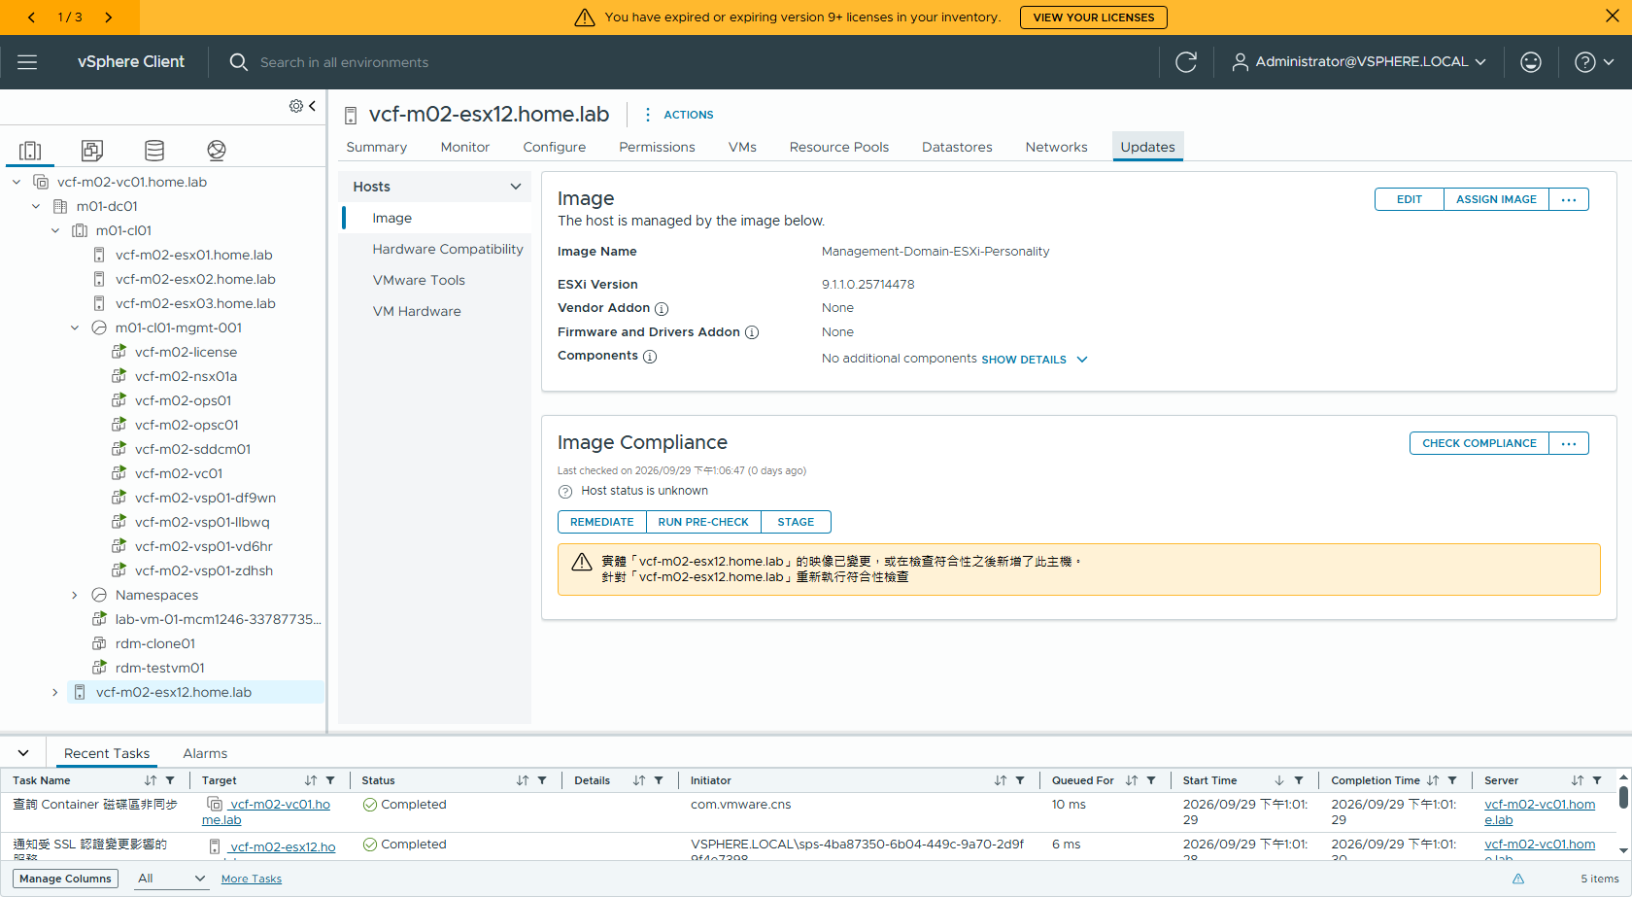
圖 4 主機 Updates → Image：desired image 為 9.1.1.0.25714478

3.3 檢查符合性（Check Compliance）
點 Image Compliance 區塊右上的 CHECK COMPLIANCE，vCenter 會要求主機去比對目前狀態與 desired image 的差異。
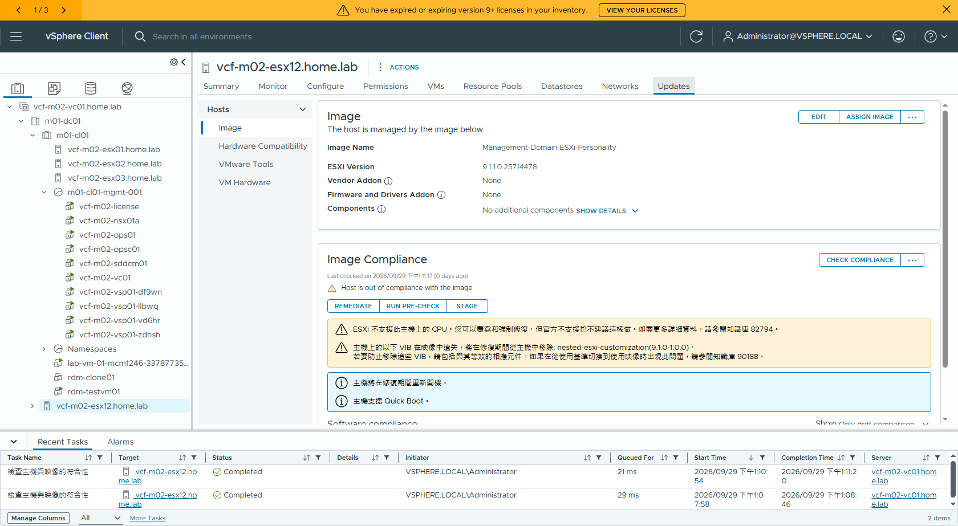
圖 5 符合性檢查結果：Host is out of compliance with the image
本次檢查回報的警告（正式環境要逐條確認）：
- ESXi 不支援此主機上的 CPU。可以覆寫和強制修復，但官方不支援也不建議（KB 82794）。
- 主機上的 nested-esxi-customization(9.1.0-1.0.0) VIB 在映像中遺失，將在修復期間從主機中移除（KB 90188）。要保留就得把等效元件包進 image。
- 主機將在修復期間重新開機；主機支援 Quick Boot。

往下捲可以看到 Software compliance 的逐項差異，這是升級前最值得截給客戶看的一張表：
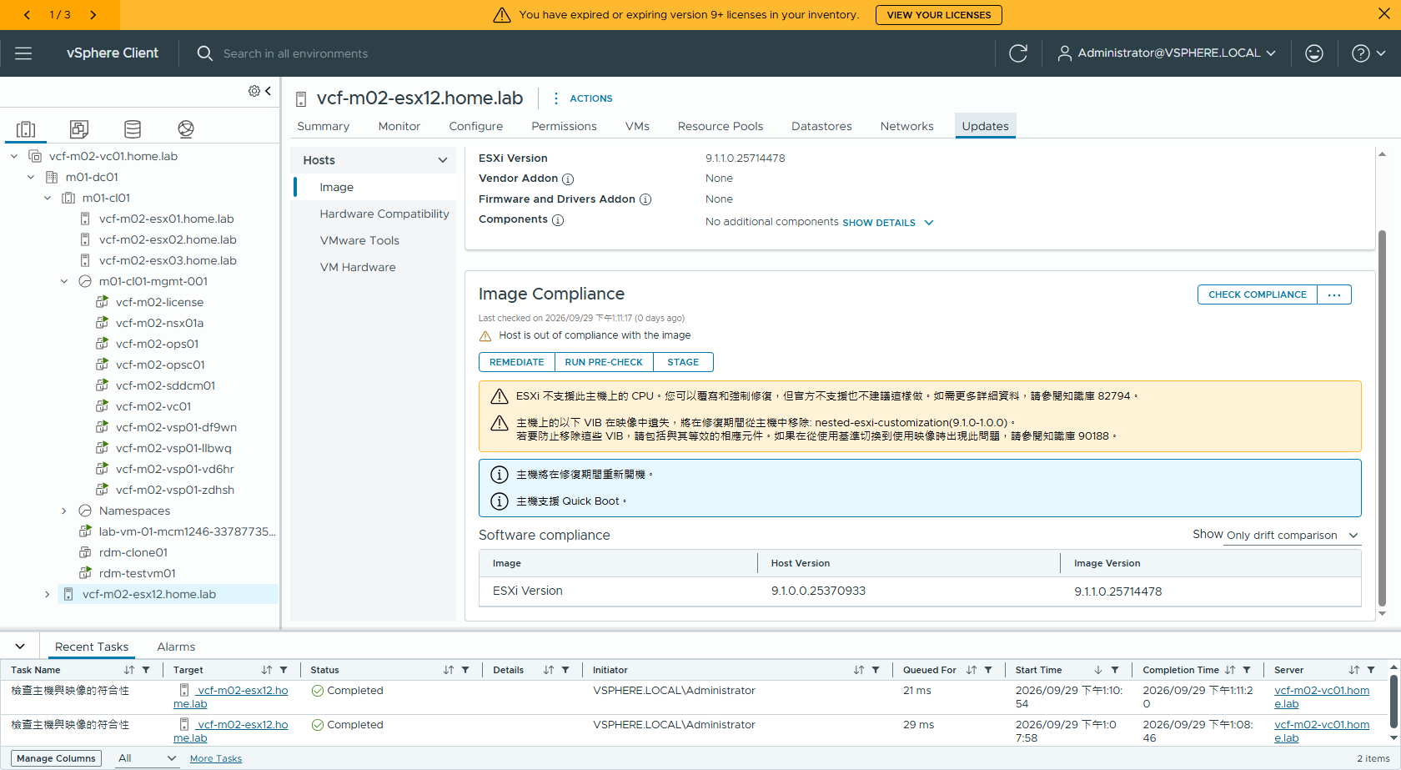
圖 6 Software compliance：Host Version 9.1.0.0.25370933 → Image Version 9.1.1.0.25714478

3.4 執行修復（Remediate）
點 REMEDIATE，會先跳出「Review Remediation Impact」讓你確認影響範圍：主機將安裝有映像、進入維護模式、重新開機、結束維護模式。
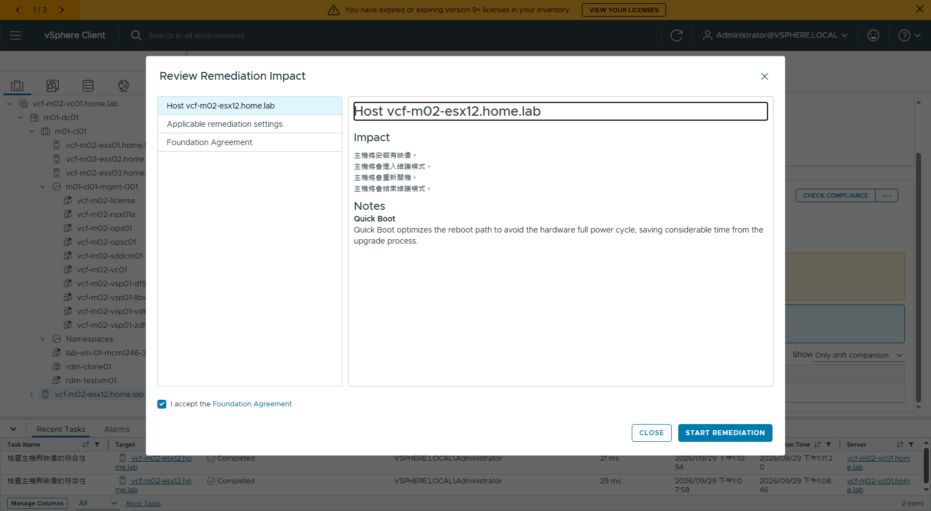
圖 7 Review Remediation Impact：影響範圍與 Quick Boot 說明
🔑 授權合約在這裡：對話框左下角的「I accept the Foundation Agreement」。純 API 可以把 desired image 設好，但 remediate 之前的合約同意只能在 UI 勾 —— 想全自動化的人會卡在這一哩。

左側切到「Applicable remediation settings」可檢視這次修復會套用的設定（VM 電源狀態、重試原則、Quick Boot）。
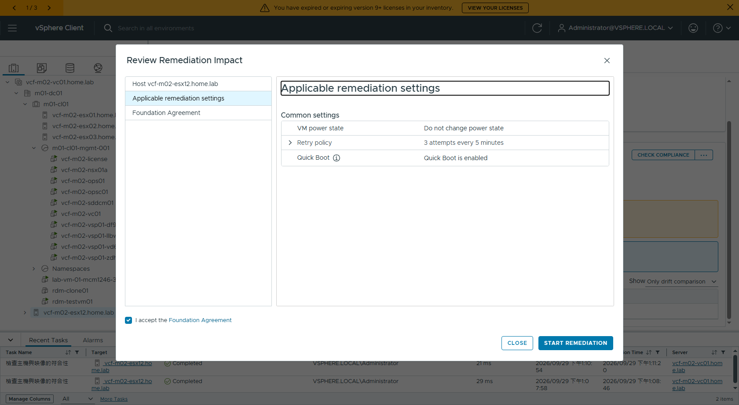
圖 8 Applicable remediation settings：VM 電源狀態／重試原則／Quick Boot
確認無誤後按 START REMEDIATION。畫面回到 Image Compliance，顯示 Remediating host…，下方 Recent Tasks 可看到「修復主機」的進度。
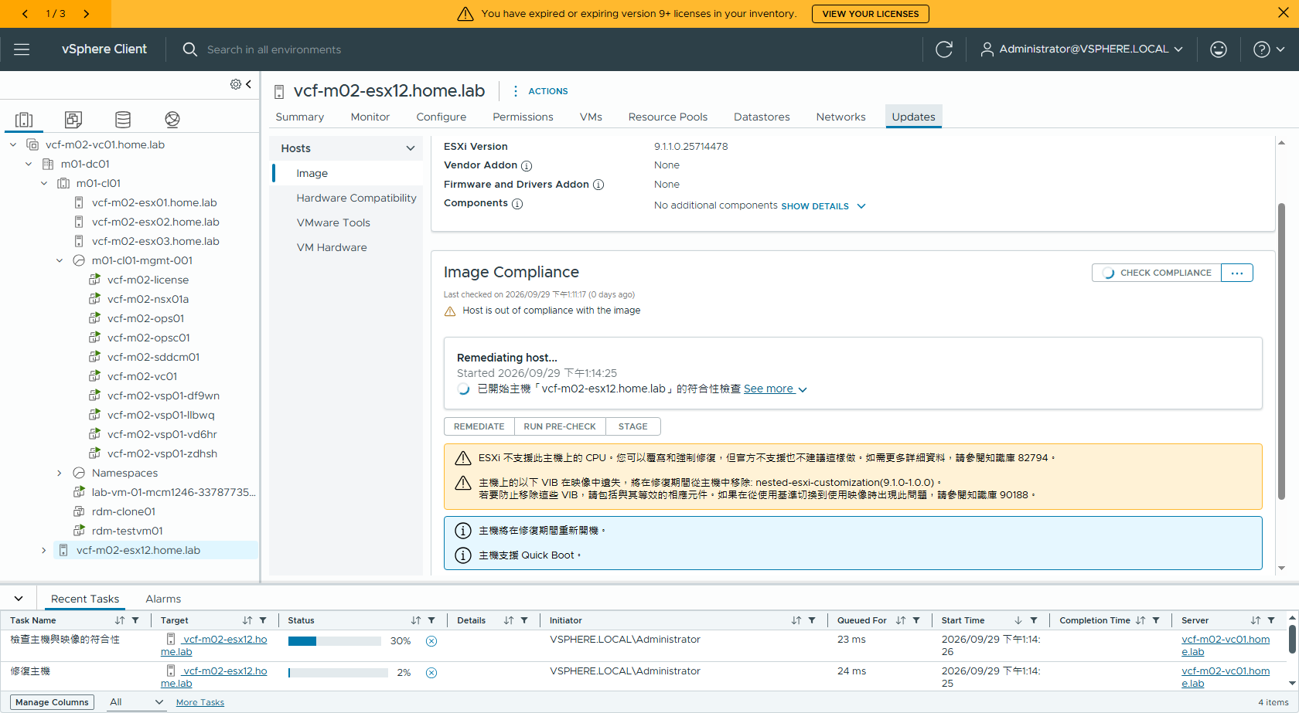
圖 9 修復進行中（主機會自動進入維護模式並重新開機）

3.5 完成與驗證
本次實測從 13:14 開始、13:19 結束，約 5 分鐘（nested 環境、單主機、無 VM 需要疏散）。完成後 Image Compliance 轉為 Host is compliant with the image。
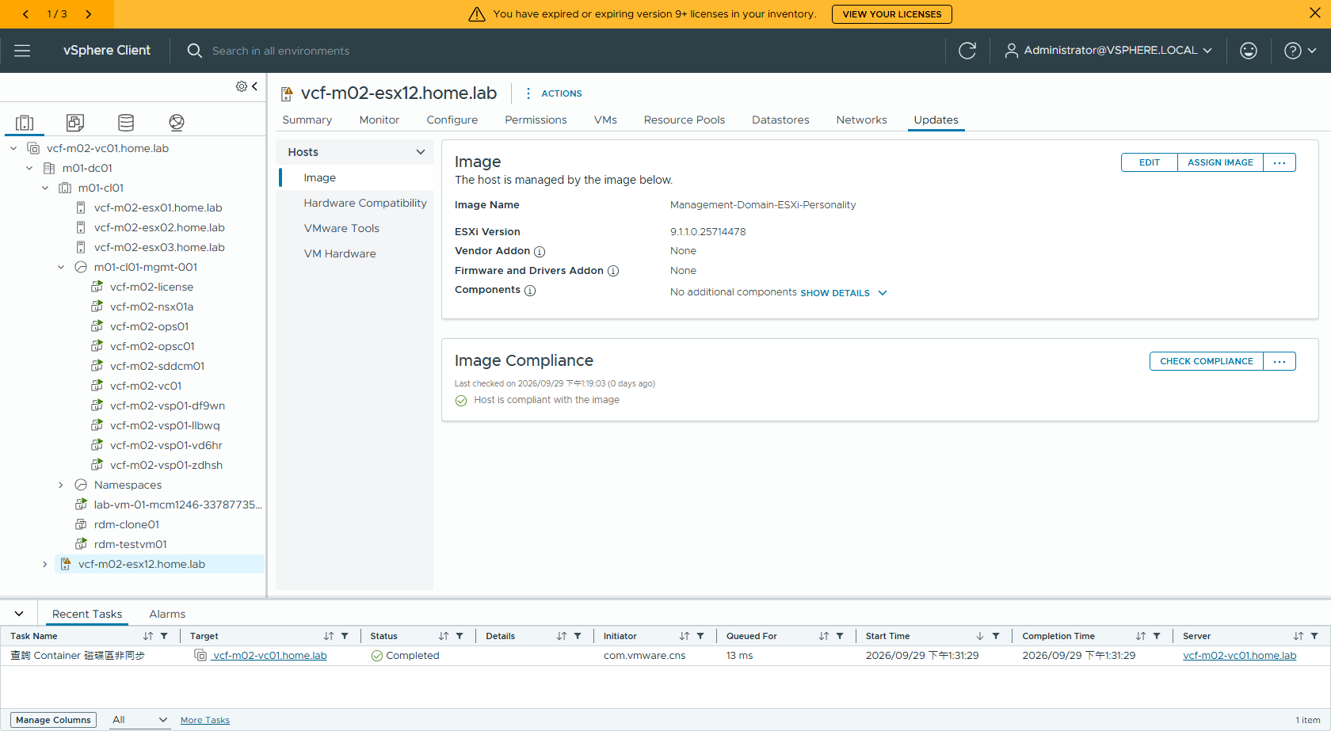
圖 10 修復完成：Host is compliant with the image
回到 Summary 確認 Hypervisor 版本已是 9.1.1.0.25714478，State 為「已連線」且已退出維護模式。
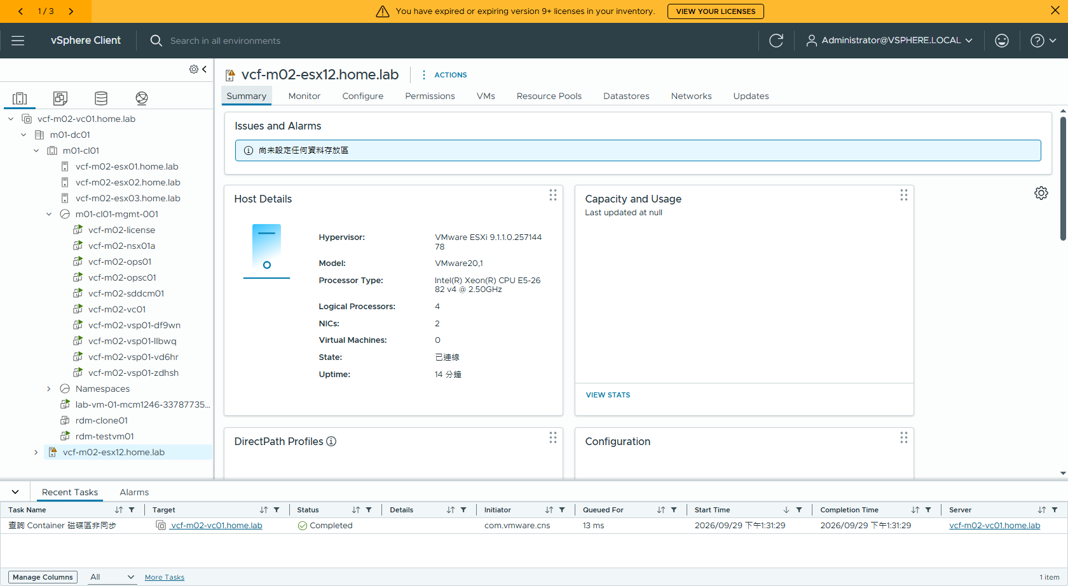
圖 11 升級後：esx12 為 ESXi 9.1.1.0.25714478

4. 路徑 C — ISO 開機升級（保留既有設定與 VMFS）
沒有 vCenter、沒有 depot 服務，或主機狀態已經壞到 esxcli 跑不動時，用安裝 ISO 開機是最後也最可靠的一條路。安裝程式偵測到磁碟上已有 ESXi 時會提供 Upgrade 選項，保留既有設定與資料存放區。

4.1 準備媒體並從 CD 開機
- 本例用原廠 ISO VMware-VMvisor-Installer-9.1.1.0.25714478.x86_64.iso（733,470,720 bytes），不用自組的 OEM ISO —— nested 主機的 Model 是 VMware20,1，套 OEM addon 容易撞硬體判斷。
- 實體機用 iDRAC / iLO 掛 virtual media；本例是 nested VM，在外層 vCenter 掛 datastore ISO 並把開機順序改成 CD 優先。
govc device.cdrom.insert -vm <VM> -device cdrom-16000 -ds ForNFS \
"iso/VMware-VMvisor-Installer-9.1.1.0.25714478.x86_64.iso"
govc device.connect -vm <VM> cdrom-16000
govc device.boot -vm <VM> -order cdrom,disk
govc vm.power -off -force <VM> && govc vm.power -on <VM>
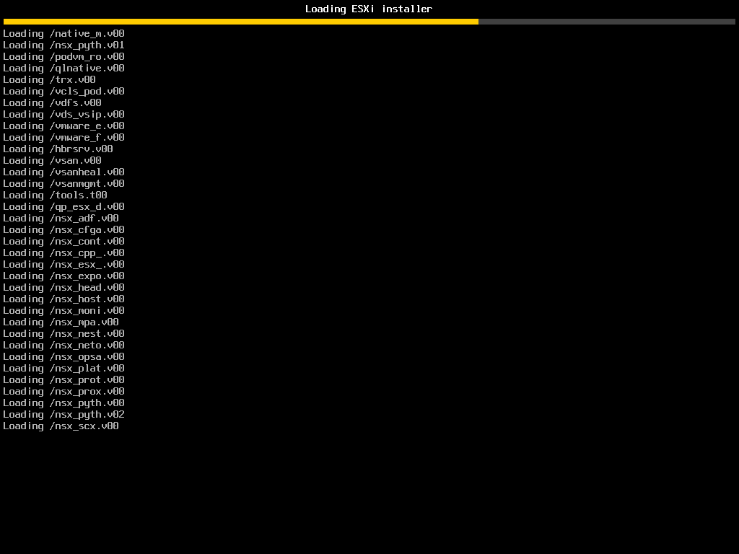
圖 12 從 ISO 開機，載入 ESXi installer

4.2 安裝程式逐步
- Welcome 畫面 → 按 Enter 繼續。
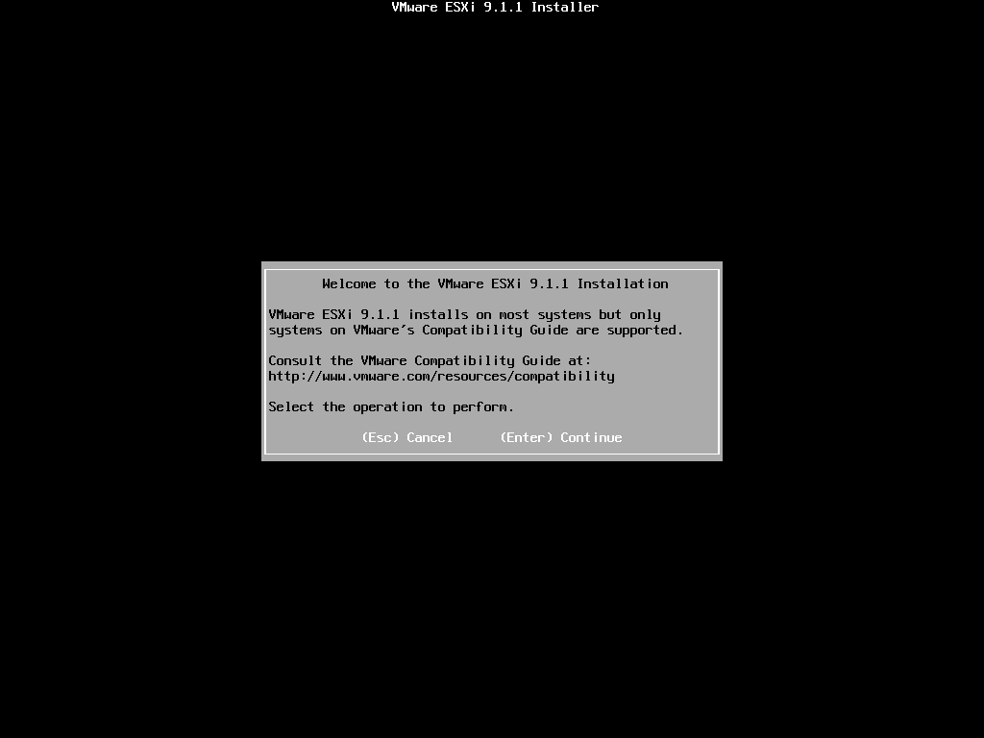
圖 13 Welcome to the VMware ESXi 9.1.1 Installation
- End User License Agreement（Foundation Agreement）→ 按 F11 Accept and Continue。
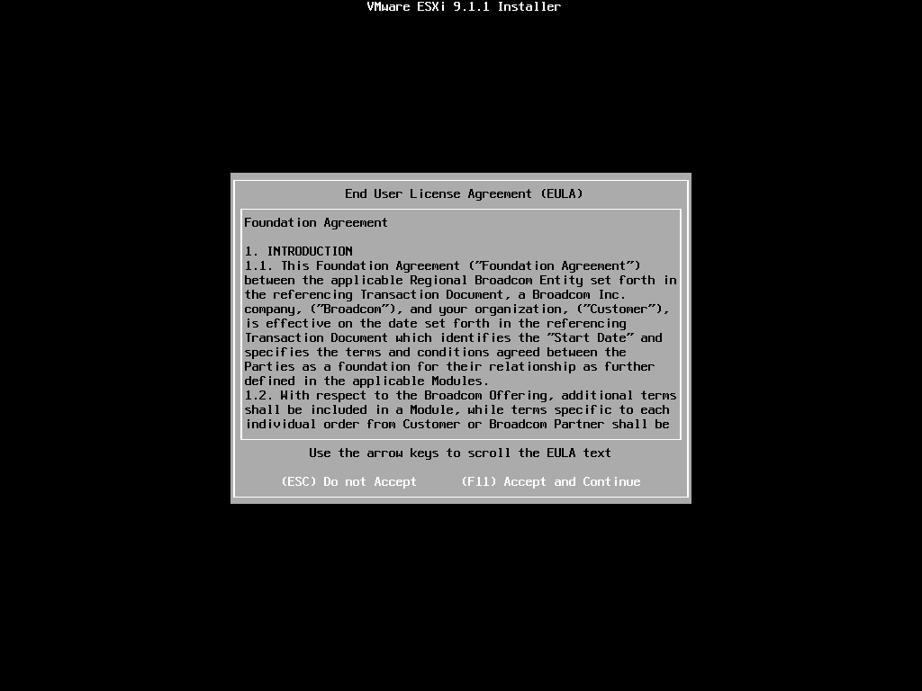
圖 14 EULA：F11 接受並繼續
- Select a Disk to Install or Upgrade → 選「已經裝有 ESXi 的那顆開機碟」（本例 32 GiB），按 Enter。標示 * 代表該磁碟含 VMFS 分割區。
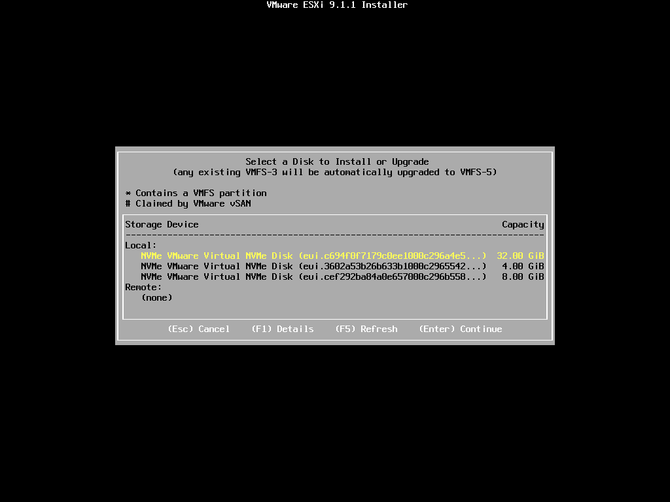
圖 15 選擇磁碟：挑既有的開機碟（32 GiB）
- ESXi Found → 選「Upgrade」（預設已選），按 Enter。選 Install 會清掉既有設定，務必確認。
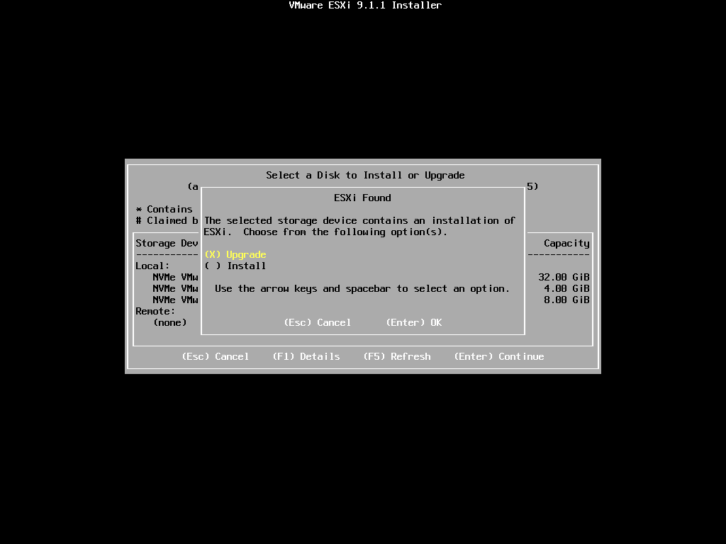
圖 16 ESXi Found：(X) Upgrade / ( ) Install
⚠ 9.1.1 安裝程式的選項文字就是簡單的「Upgrade / Install」，不再是舊版那種「Upgrade ESXi, preserve VMFS datastore」的長字串。照舊文件找字串會找不到。
- 系統掃描警告。本例出現 CPU_SUPPORT OVERRIDEWARNING（Broadwell 不受 9.1.1 支援，KB 82794）→ 按 Enter 繼續。
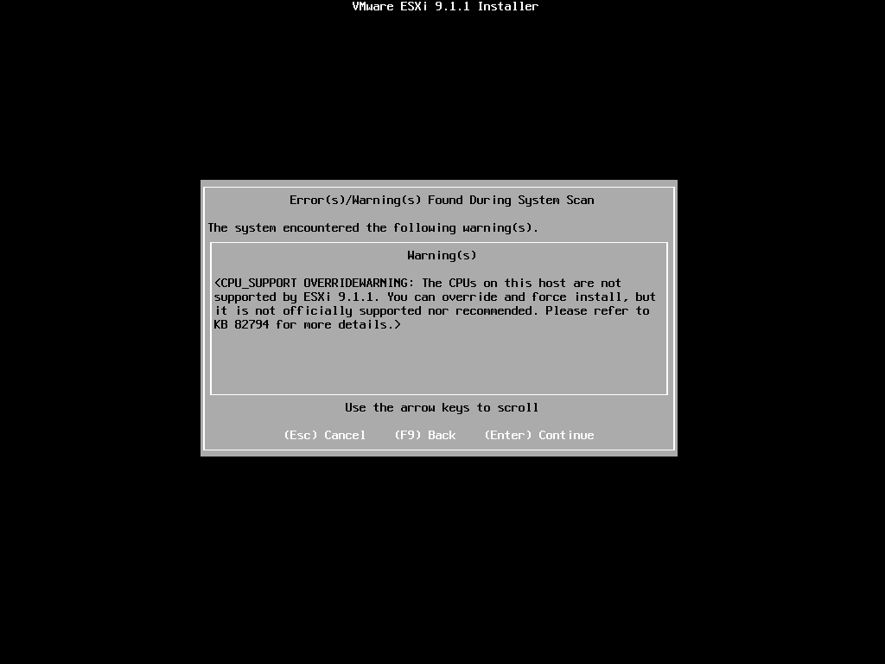
圖 17 系統掃描警告：CPU_SUPPORT OVERRIDEWARNING（KB 82794）
- 確認要強制安裝 → 按 Enter Force Installation。（受支援硬體不會出現這兩步。）
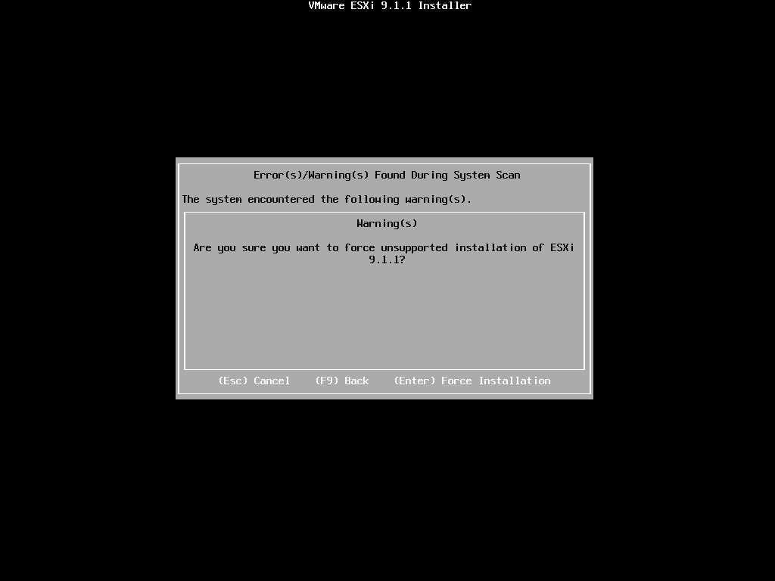
圖 18 Force Installation 確認
- Confirm Upgrade → 確認來源與目標版本正確（本例 from ESXi 9.1.0 to ESXi 9.1.1）→ 按 F11 Upgrade。
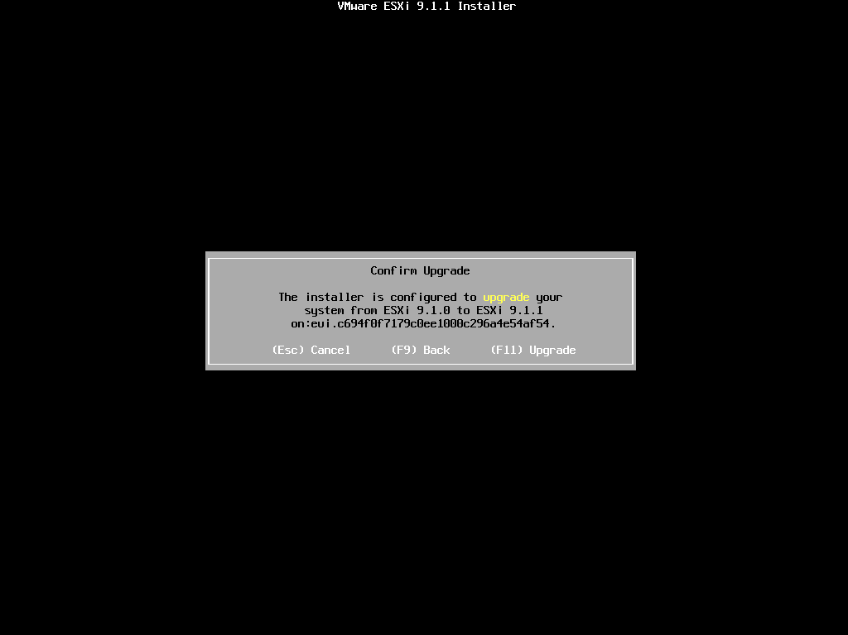
圖 19 Confirm Upgrade：from ESXi 9.1.0 to ESXi 9.1.1
- Upgrade Complete → 先把安裝媒體退掉（實體機退 virtual media；nested 用 govc device.disconnect 並把開機順序改回 disk 優先），再按 Enter Reboot。
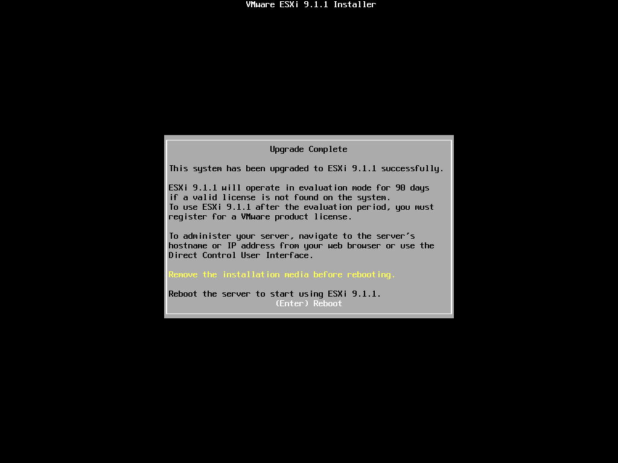
圖 20 Upgrade Complete：This system has been upgraded to ESXi 9.1.1 successfully
⚠「Remove the installation media before rebooting」不是客套話。忘了退片，主機會再次從 ISO 開機，又跑一次安裝程式。

4.3 驗證
重開機後 DCUI 直接顯示新版本，IP 與主機名保留。
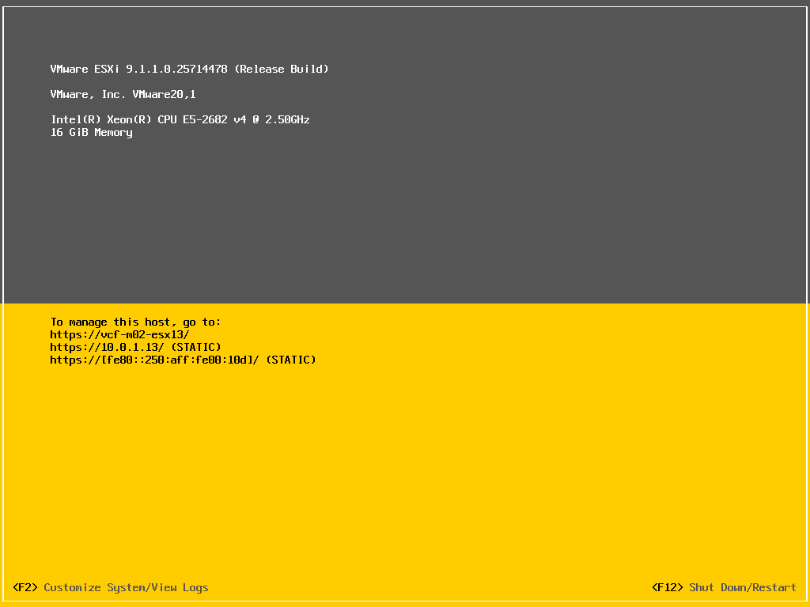
圖 21 升級後 DCUI：VMware ESXi 9.1.1.0.25714478，IP／主機名皆保留
esxcli system version get
# Version: 9.1.1 Build: Releasebuild-25714478

5. 三條路徑實測比較
 | A. esxcli | B. vLCM image | C. ISO
實測結果 | 9.1.0 → 9.1.1 成功 | 9.1.0 → 9.1.1 成功 | 9.1.0 → 9.1.1 成功
需要 vCenter | 否 | 是 | 否
需要 depot 服務 | 否（本機 zip 即可） | 是（base image 要在 depot） | 否
可否遠端無人操作 | 可（SSH） | 可，但同意合約那步要 UI | 否，要 console
維護模式 | 自己進、自己退 | vLCM 自動進退 | 不適用（整台離線）
CPU 不受支援 | --no-hardware-warning | UI 可覆寫強制修復 | Enter 兩次強制安裝
本次耗時 | 傳檔＋安裝數分鐘＋重開機 | 約 5 分鐘（含重開機） | 安裝不到 1 分鐘＋重開機

6. 常見卡點速查
症狀 | 原因 / 解法
compliance check 失敗：Failed to connect to depot ... urlopen error [Errno -2] Name or service not known（KB 313508） | 主機解不到 vCenter 的 FQDN。檢查 esxcli network ip dns server list —— 本次是 OVA 先 DHCP、guestinfo 再補，結果變成兩台 DNS（10.0.0.1 在前解不到 home.lab）。移掉錯的那台即可。
esxcli software profile update 掛住不動 | depot URL 連不到。ESXi outbound 防火牆預設只放行 80/443，非標準埠會被擋；跳板機自架的 HTTP server 還可能被 Windows 防火牆擋 inbound。改用本機 zip 路徑。
後續每一道 esxcli software ... 都跟著 hang | 前一道卡住的指令佔著 esximage 鎖。ps -c | grep esxcli 找出那串 sh/python，kill -9。
ESXi 不支援此主機上的 CPU（KB 82794） | 升級路徑是警告不是硬擋，可覆寫。實測 Broadwell 走 esxcli 與 ISO 兩條路都不需要額外加 allowLegacyCPU。
VIB 在映像中遺失，將被移除（KB 90188） | 主機上有 image 裡沒有的 VIB（本例 nested-esxi-customization）。要保留就把等效元件加進 image，否則 remediate 會移除它。
ISO 升完重開機又跑進安裝程式 | 沒退安裝媒體，或開機順序還是 CD 優先。
找不到「Upgrade ESXi, preserve VMFS datastore」選項 | 9.1.1 安裝程式的文字已簡化為 Upgrade / Install。

附錄 A：VCF 納管規則（決定你能不能用 LCM 升）
如果目標是「把主機交給 VCF 的 SDDC Manager 管，之後用 LCM 升級」，下面這些是實測踩到的產品規則。它們不是參數問題，是規則本身擋死，值得在規劃階段就講清楚。

A.1 commission 的 ESXi build 必須「完全等於」BOM 版本
不是「大於等於」。主機比 VCF 當下的 BOM 新或舊都會被擋（CLUSTER_IMAGE_ESXI_VERSION_NOT_VALID）。做法是先把主機升／降到剛好等於 BOM 再 commission。要取得那個特定 build 的 depot zip，用第 1 章提到的 token-in-path URL。

A.2 VCF 不允許單主機叢集
所以「把一台單機 commission 進 VCF、建成單主機叢集、再用 LCM 升級」這條路走不通。單機只能走本文的路徑 B（vCenter vLCM）或路徑 C（ISO）。

A.3 帶著開機中 VM 的主機要進 cluster
可以處理，而且不必刪 VM —— 把 VM 從主機 unregister（取消註冊）即可通過驗證，加入叢集後再註冊回來。另外 vmk0 只能有 Management tag，帶其他 tag 會被擋。

A.4 1G NIC 主機能不能 commission
預設會被擋：Host must have minimum two 10Gig NIC(s)。檢查程式在 operationsmanager 的 HostHardwareValidator，讀 enable.speed.of.physical.nics.validation。
# 放在對的服務的設定檔裡，否則不會生效
/etc/vmware/vcf/operationsmanager/application.properties # Day-N commission 進 free pool
/etc/vmware/vcf/domainmanager/application.properties # bring-up / 建叢集 / 加主機

enable.speed.of.physical.nics.validation=false

systemctl restart operationsmanager # 或 domainmanager
⚠ 同一把 property 由 domainmanager 與 operationsmanager 各自讀自己的設定檔，放錯檔案會「改了卻沒用」。

A.5 單條 uplink 的 VDS
9.1 預設就支援，不必改參數（feature.vcf.VGL-29478.lag-and-single-pnic 預設為 true）。hostNetworkSpec.vmNics 只給一條是走得通的設計。但要注意：uplink 沒有 link（實體斷線）會在別的地方擋下來，那是連線檢查不是數量檢查。

附錄 B：本次測試環境怎麼建的
留給要重現這份測試的人。
# 1) 從 OVA 部三台乾淨的 9.1.0 nested 主機（thin、ForNFS、Trunk-Nobinding）
govc import.ova -folder /Datacenter/vm/VCF -host 10.0.0.95 \
-options spec-<host>.json Nested_ESXi9.1.0.0_Appliance_Template_v1.0.ova
govc vm.change -vm <VM> -c 4 -m 16384
govc vm.power -on <VM>

# 2) 建 DNS A + PTR（在 DNS server 上）
Add-DnsServerResourceRecordA -Name <host> -ZoneName home.lab \
-IPv4Address <ip> -CreatePtr

# 3) 修 DNS（OVA 會留下 DHCP 給的那台，解不到 home.lab）
esxcli network ip dns server remove --server=10.0.0.1

# 4) 路徑 B 用：把主機加進 vCenter 成為獨立主機
govc host.add -hostname <fqdn> -username root -password <pw> \
-noverify -folder /m01-dc01/host

文件版本：2026-09-29 · 內容依據本次 lab 實測，所有截圖皆取自該次流程。

